Proyecto de Tesina

Ayuda oficial al desarrollo. Debate acerca de su contribución al crecimiento de los países intervinientes.

FLORENCIA CIRASINO

Alumna del Máster en Comercio y Finanzas Internacionales
Universitat de Barcelona

INDICE

- INTRODUCCIÓN……………………………………………………………………………… 3
- HIPÓTESIS ……………………………………………………………………………………… 5
- OBJETIVOS ..…………………………………………………………………………………… 5
- METODOLOGÍA ……………………………………………………………………………… 6
- ÍNDICE POR CAPÍTULOS Y TEMAS DEL TRABAJO …………………………….. 7
- CRONOGRAMA DE LAS TAREAS A REALIZAR …………………………………… 8
- BIBLIOGRAFÍA A CONSULTAR …………………………………………………………. 9

- Introducción

La ayuda oficial al desarrollo (AOD) ha significado un factor importante en el crecimiento económico de los países en desarrollo y de la economía en general.
La importancia de la ayuda exterior fue reconocida específicamente en los Objetivos de Desarrollo del Milenio (ODM) como plan de iniciativas para satisfacer las necesidades de 148 países en desarrollo. El objetivo de que cada país donante aportara 0,7% de su RNB en AOD fue establecida por decisión de las Naciones Unidas en 1970. Con este compromiso, se suponía que los países avanzados aumentarían progresivamente su asistencia en AOD a los 148 países para 2015. Aunque la mayoría de los países no han logrado dicho objetivo, muchos mencionan que el no cumplimiento se debe a que la ayuda para el desarrollo debe ser juzgada por criterios de efectividad y no por si se alcanza un objetivo de gasto arbitrario específico.
Lo cierto es que es curioso que los 5 países más pobres del mundo, medidos en términos de PBI per cápita (la República Democrática del Congo, Mozambique, Uganda, Tayikistán y Haiti) no sean los que reciben mayor cantidad de AOD. Los países que más recibieron ayuda por los miembros del CAD (Comité de ayuda al desarrollo) en el 2017 fueron India, Turquía, Afganistán, Siria y Etiopía, lo que hace pensar que la ayuda al desarrollo estaría más relacionada con los intereses particulares de los países donantes que de aquellos de los países receptores de la ayuda.
En la otra cara de la moneda, el debate sobre la AOD también tiene implicaciones negativas entre los países destinatarios. Addison y Tarp (2015) y Niyonkuru (2016) presentan una revisión de las políticas de gestión de la ayuda. Los autores sostienen que “la AOD podría llegar con una agenda oculta de los donantes, mientras que la ineficacia para erradicar la pobreza se consideraba intrínseca a su naturaleza como resultado de su mala gestión por parte de los receptores”. Por otro lado, economistas africanos como George Ayittey o Dambisa Moyo, culpan a los países occidentales de “prolongar la pobreza en África a través de la ayuda enviada a los corruptos líderes del continente, que ayudan a sostener dictaduras represivas y malas políticas económicas al tiempo que desplazan y marginan a las instituciones indígenas locales, claves para el futuro desarrollo económico de la región”.
Lo cierto es que, los países que más han crecido en las últimas décadas, como China, India, Chile o los Tigres Asiáticos, lo hicieron sin cantidades significativas de ayuda. La razón de su éxito radica más en factores internos (reformas aperturistas y liberalizadoras, en contextos institucionales muy deficientes) y no en factores externos.
No obstante, debe aclararse que no toda la ayuda es igual, y que en ocasiones sirve a fines útiles para los pobres por lo que el recorte en el presupuesto para cooperación al desarrollo puede acarrear consecuencias negativas sobre las personas que se beneficiaban de proyectos concretos. En determinados países la ayuda puede ser importante, incluso vital para aquellas capas de población que no tienen medios de subsistencia. Además, la gestión eficaz de la ayuda exterior está relacionada y garantiza el logro de los Objetivos de Desarrollo Sostenible (ODS).
La crisis generada por el COVID-19 también ha venido a mostrar lo que la Agenda 2030 trataba de explicar acerca de la existencia de una conexión de lo social con lo económico, lo político y lo medioambiental. La crisis actual, evidencia un repliegue de los países fronteras adentro y exige una revisión de las cuentas nacionales de los países y de la asignación de sus recursos. En este sentido, la AOD podría verse afectada. Según David Malpass, presidente del Banco Mundial "la pandemia y el cierre de las economías avanzadas podrían llevar a hasta 60 millones de personas a la pobreza extrema, borrando gran parte del progreso reciente logrado en el alivio de la pobreza". Lo que exige encontrar los mecanismos para que la AOD llegue directamente a los estratos más vulnerables de la población y aseguren el cumplimiento de los Objetivos de Desarrollo Sostenible.

- Hipótesis

Mediante el presente TFM se pretende presentar el debate acerca de la eficacia de la Ayuda Oficial al Desarrollo en contribuir al crecimiento de los países, analizar los mecanismos de ayuda implementados en los últimos 10 años y evaluar las posibles consecuencias de la actual crisis en las ayudas recibidas.
En el análisis del debate presentado por distintos autores se pretende responder a un interrogante: ¿es eficaz la ayuda para fomentar el crecimiento o provoca más daños que beneficios?
También se pretende dar respuesta de forma más resumida a los siguientes interrogantes: ¿es eficaz la ayuda para disminuir la pobreza?, ¿cuáles son las condiciones que debe cumplir la ayuda para que sea eficaz y cuáles las de los países receptores?, ¿qué tipo de ayuda es más eficaz?
Probablemente sea precipitado determinar los efectos que causará la crisis producto del coronavirus pero se pretende realizar un primer acercamiento de las consecuencias que podría acarrear una eventual disminución de la ayuda.

- Objetivos

III.I. Objetivo general
- Analizar la contribución de la AOD al crecimiento de los países receptores y el impacto de la crisis en los montos de la ayuda.

III.II. Objetivos específicos
- Realizar un análisis documental del debate de los distintos autores acerca de la contribución de la AOD al crecimiento de los países receptores.
- Proveer un mejor entendimiento del funcionamiento de la AOD.
- Abordar los retos que implica una correcta medición de la AOD.
- Determinar los efectos que podría causar una disminución de la AOD.
- Metodología

La metodología para desarrollar el presente trabajo será: un estudio descriptivo retrospectivo y analítico.
Para probar la hipótesis planteada anteriormente se obtendrá información producto de la revisión y análisis de tesis, artículos, libros y revistas dedicados a la AOD. Se utilizarán datos cualitativos y cuantitativos publicados por la Organización para la Cooperación y el Desarrollo Económico y la Oficina Europea de Estadística.
A partir de la lectura detenida, análisis y comparación del material mencionado se podrá aportar un entendimiento general de la AOD de forma histórica. Se espera destacar la importancia de la AOD en el cumplimiento de los Objetivos de Desarrollo Sostenible y en mejorar la calidad de vida de los sectores más vulnerables.
Se requerirá una lectura exhaustiva y la compilación de datos cualitativos para obtener información clara de los interrogantes planteados.

- Índice por capítulos y temas del trabajo

- Introducción
- Ayuda oficial al desarrollo
II. 1. Definición de la AOD y países beneficiarios
II.2. Cambios en los criterios de medición de la AOD en los periodos 2018-2019
- Revisión de la literatura
- Eficacia de la Ayuda Oficial al Desarrollo
IV. 1. Análisis de la eficacia de la ayuda
IV. 2. Condiciones para que la ayuda sea eficaz
IV. 3. Eficacia de la ayuda en los últimos 10 años
- Efectos de la actual crisis en la AOD
- Conclusiones
- Bibliografía

- Cronograma de las tareas a realiza
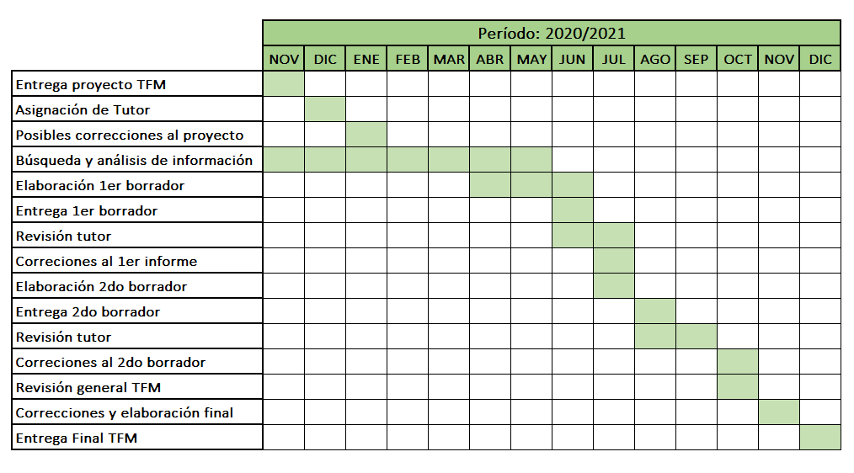

- Bibliografía a consultar

- Ann Veiderpass and Per-Åke Andersson (2007), Foreign aid, economic growth and efficiency development A Data Envelopment Analysis approach, Swedish Agency for Development Evaluation
- Dambisa Moyo y Niall Ferguson (2009). Dead Aid: Why Aid Is Not Working and How There Is a Better Way for Africa. Farrar Strauss & Giroux.
- Easterly, W.R., 2006. The white man's burden: Why the West's efforts to aid the rest have done so much ill and so little good. Oxford UP, Oxford, UK
- Hristos Doucouliagos &Martin Paldam (2007). Explaining development aid allocation by growth: A meta study. Deakin University, Melbourne, Australia & University of Aarhus, Aarhus, Denmark.
- Jane Harrigan & Chengang Wang. A New Approach to the Allocation of Aid Among Developing Countries: Is the USA Different from the Rest?, University of London & University of Bradford, UK.
- Juan Miguel Báez Melián (2005). La eficacia de la Ayuda Oficial al Desarrollo. Universidad de la Palmas de Gran Canaria
- Lcda. Carmen Gómez Sánchez (2016). Calidad y eficacia en la gestión de la Ayuda Oficial al Desarrollo - AOD en la cooperación descentralizada. El caso del Ayuntamiento de Elche (Alicante) 2004-2015. Universitas Miguel Hernández. Departamento de Ciencias Sociales y Humanas
- Lindsay Whitfield (2009). Reframing the Aid Debate: Why aid isn’t working and how it should be changed. Danish Institute for International Studies, DIIS
- Lohani, Satish, (2004). "Effect of Foreign Aid on Development: Does More Money Bring More Development?" Honors Projects. Paper 18.
- Miguel Lengyel (Director), Valentín Thury Cornejo y Bernabé Malacalza (2009). “La eficacia de la Ayuda al Desarrollo en contextos de fragilidad estatal: Haití y la Cooperación Latinoamericana”. Facultad Latinoamericana de Ciencias Sociales, Sede Académica Argentina.
- Organización de las Naciones Unidas - ONU (2008). Declaración de Doha sobre la Financiación para el Desarrollo.
- Organización para la Cooperación y el Desarrollo Económico. Declaración de París sobre la eficacia de la ayuda al desarrollo y programa de acción de accra (2005/2008). OCDE
- Pablo Yanguas, (2018). Why We Lie About Aid: Development and the Messy Politics of Change. Zed Books.
- Sara Ruiz Sanjuán, Aram Cunego. Manual para la aplicación de los principios de eficacia de la ayuda en la cooperación descentralizada española. Fundación MUSOL. Agencia Española de Cooperación Internacional para el Desarrollo (AECID).
- Yiew, T. H., & Lau, E. (2018). Does foreign aid contributes to or impeded economic growth. Journal of International Studies.

